Gudstjeneste Slemmestad og Nærsnes menighet

Dette programmet har synstolkning til hjelp for blinde og svaksynte

Informasjon og kunngjøringer ved medliturg

Synstolkning: fra lesepult

Stillhet

Tre bønneslag
Preludium. Prosesjon hvis dåp.

Synstolkning: Følget kommer inn under første salme. Medhjelpere fremst, deretter dåpsfamilie, og til sist prest.

Inngangssalme

Nådehilsen

Synstolkning: Prest i alterringen, mot menigheten L ():

Kjære menighet! Nåde være med dere, og fred fra Gud vår far og Herren Jesus Kristus.

Samlingsbønn
Synstolkning: Medliturg ved lesepult

ML: Hellige Gud, vi er samlet for ditt ansikt …
Syndsbekjennelse.

Synstolkning: Presten kneler

L: La oss bøye oss for Gud og be om tilgivelse.

A: Gud, vær meg synder nådig! Jeg har syndet mot deg og sviktet min neste med tanker og ord, med det jeg har gjort og med det jeg har forsømt. Tilgi meg min synd for Jesu Kristi skyld. Skap i meg et rent hjerte, og gi meg kraft til nytt liv ved din hellige Ånd.
Bønnerop, Kyrie:

Synstolkning (notene er bildefil): Kyrie eleison. Gud Fader, miskunne deg. Kriste eleison. Herre Krist, miskunne deg. Kyrie eleison. Hellig Ånd, miskunne deg.

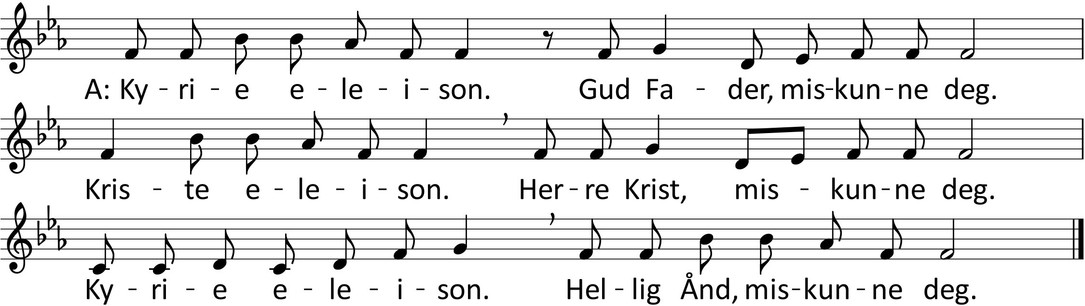

Gloria
Synstolkning (notene er bildefil): presten løfter hendene i lovprisning. Tekst:

Ære være Gud i det høyeste! A: Og fred på jorden blant mennesker som Gud har glede i. Vi lover deg, vi priser deg, vi tilber deg, vi opphøyer deg. Amen.

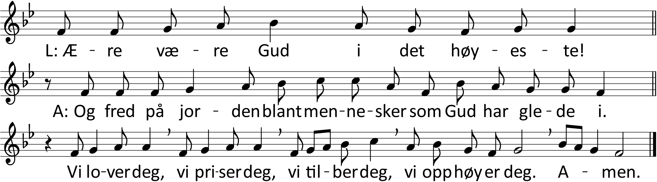

Første lesning ved medliturg

Salme

Andre lesning ved medliturg

Hallelujavers, gjentas etter evangelielesningen. Menigheten står.

Synstolkning: Teksten leses fra midtgangen.
Synstolkning (notene er bildefil): Halleluja, Halleluja, halleluja

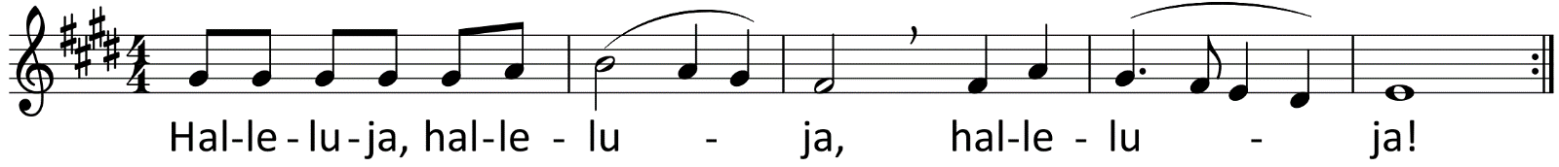

Evangelielesning. Ettefølges av Hallelujavers

Synstolkning: Etter lesningen legges boka på alteret

Preken
Synstolkning: Presten preker fra prekestolen (som regel)

Salme

Trosbekjennelse

Synstolkning: Presten står midt i koret, vendt mot alteret.

Jeg tror på Gud Fader, den allmektige,
himmelens og jordens skaper.
Jeg tror på Jesus Kristus,
Guds enbårne Sønn, vår Herre,
som ble unnfanget ved Den hellige ånd,
født av jomfru Maria,
pint under Pontius Pilatus,
korsfestet, død og begravet,
fór ned til dødsriket,
stod opp fra de døde tredje dag,
fór opp til himmelen,
sitter ved Guds, den allmektige Faders høyre hånd,
skal derfra komme igjen
for å dømme levende og døde.
Jeg tror på Den hellige ånd,
en hellig, allmenn kirke,
de helliges samfunn,
syndenes forlatelse,
legemets oppstandelse
og det evige liv. Amen.

Forbønn ved medliturg

L: La oss be for kirken og verden
M: Bønnesvar, synges etter hvert bønneledd: Hør vår bønn, hør vår bønn. La ditt rike komme, la din vilje skje, Gud, hør vår bønn.

Takkoffer. Salme nr. 601

Synstolkning: Under salmen tar presten på seg messehagel

L: Velsignet er du, Gud. Din er jorden og alt som fyller den…

Nattverd. Lovprisning og innstiftelse:
Synstolkning: Presten vendt mot menigheten.
L: Herren være med dere.
M: Og med deg være Herren.
L: Løft deres hjerter.
M: Vi løfter våre hjerter til Herren.
L: La oss takke Herren vår Gud.
M: Det er verdig og rett.

Synstolkning: Presten vender seg mot alteret.

L: I sannhet verdig og rett er det …Med dem vil også vi forene våre røster og tilbedende synge:

Synstolkning: Presten løfter hendene under Sanctus.

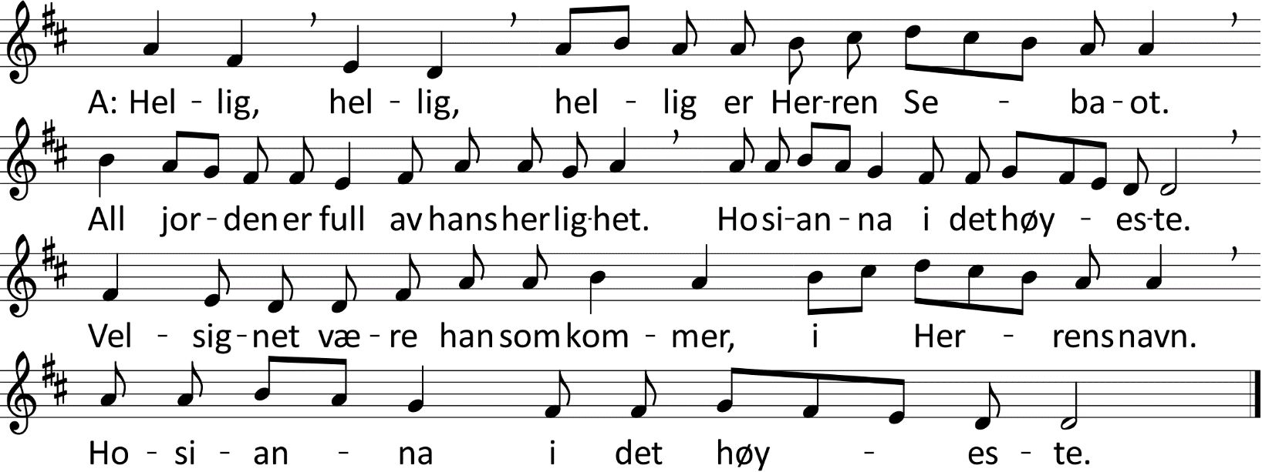

Synstolkning: presten legger i den påfølgende bønnen hendene over elementene under påkallelsen av Den hellige ånd)
L: Vi priser deg, hellige Gud, himmelens og jordens skaper, du som har elsket verden og gitt din Sønn, Jesus Kristus, for at han skulle frelse oss fra synd og død og vinne deg et hellig folk. Vi ber deg: Send din Ånd over oss og dine gaver, så vi i tro kan ta imot Jesus Kristus i brødet og vinen.
Synstolking: Presten snur seg mot menigheten og holder brød og vin i hendene.
L: Vår Herre Jesus Kristus, i den natt da han ble forrådt… Gjør dette så ofte som dere drikker det, til minne om meg.
Synstolkning: De medvirkende vender seg mot alteret
Nådige Gud… og la oss en gang samles hos deg i ditt fullendte rike.
Vår Far

A: Vår Far i himmelen!
La navnet ditt helliges! La riket ditt komme!
La viljen din skje på jorden slik som i himmelen!
Gi oss i dag vårt daglige brød,
og tilgi oss vår skyld, slik også vi tilgir våre skyldnere.
Og la oss ikke komme i fristelse, men frels oss fra det onde!
For riket er ditt, og makten og æren i evighet! Amen.

Fredshilsen
Synstolkning: Presten vendt mot menigheten.
L: Guds fred være med dere
M: Guds fred være med deg

Agnus Dei

Synstolkning: Under Agnus Dei går prest og medliturg til utdelingssted
Du, Guds Lam, som bærer verdens synder, miskunne deg over oss. Du Guds Lam, som bærer verdene synder, miskunne deg over oss. Du, Guds Lam, som bærer verdens synder, gi oss din fred.
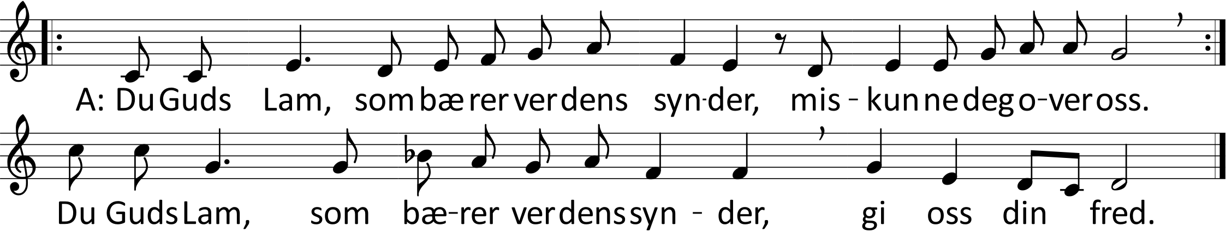

Nattverdmåltidet

(Salme eller musikk under måltidet)

Synstolkning: Når menigheten har mottatt nattverden, gir de medvirkende til hverandre.

Avslutning og takk
Synstolkning: Prest vendt mot menigheten, løfter brødet og kalken

L: Den korsfestede og oppstandne Jesus Kristus… soning for alle våre synder.
Alle: Han styrke oss og holde oss oppe i en sann tro til det evige liv.

Takkebønn

Synstolkning: Prest vendt mot alteret

L: Vi takker deg, himmelske Far, for dine velsignede gaver… for Jesu Kristi skyld.
Salme

Sendelse

Velsignelsen. Menigheten står.

L: La oss prise Herren.

A: Gud være lovet. Halleluja. Halleluja. Halleluja.

Synstolkning: Prest strekker armene ut i ein bevegelse som favner menigheten.

Herren velsigne deg og bevare deg. Herren la sitt ansikt lyse over deg og være deg nådig. Herren løfte sitt åsyn på deg og gi deg fred.

Synstolkning: Presten tegner korsets tegn vendt mot menigheten.

Bønnestillhet under 3x3 klokkeslag

Postludium

